20、不花一分钱学 ardupilot 代码
背景介绍：
前不久 Sugar 被问到 dronekit-python 怎么通过 mavlink 连飞机。
为了给出个满意的回答，Sugar 认真用软件在环仿真研究了一翻。
几年前 Sugar 就接触过 ArduPilot 的 SITL，只是一直都有飞机玩没太重视这个软件在环仿真。
Sugar 清楚记得从前团队里第一个在 Windows 下跑通 SITL 的小伙儿叫姜国龙，做出来还给团队培训了一番。
通过这两天研究发现 SITL 现已非常强大，完全可以让人不花一分钱就可以学习 ardupilot 源码。
本文就介绍一下 Sugar 这两天尝试过的 4 种 SITL 方法。
本文第 1 个视频包含完整的开发流程演示，第 2 个视频是另外 3 种方法的演示。

SITL 的意义
一、数据价值
对于开发者来讲，改代码后采集数据进行分析是必须的。
对于工程师来讲，分析实际问题现象也要有一个正确的数据参照。
无论是初步测试还是数据对比，SITL 的仿真数据都有很大的参考价值。
二、节省成本
不论是时间成本还是金钱成本都是飞控开发必须投入的。
开发过的软件先走 SITL，不用装机、不用充电、不用拿到试飞场，一个命令就能测试，省时间。
如果代码有错或算法有误，实际飞行面临的就是炸机烧钱，而 SITL 虚拟飞机炸得起，还不用修无限换新，省金钱。

SITL 固件编译
1、编译 SITL 固件（配置）。
./waf configure --board=SITL
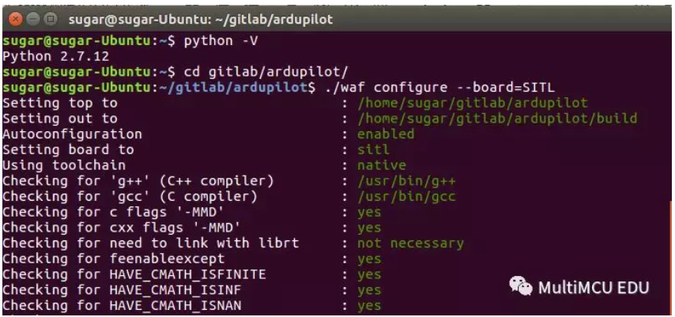
2、编译 SITL 固件（编译）。
./waf copter

dronekit-sitl
不通过 MavProxy 直接对飞控源码进行仿真。
此方法是 Sugar 第一个尝试的方法，也是 4 种方法中唯一的不通过 mavproxy 直接仿真飞控源码的方法。
优点：仿真通信效率高，自然支持自定义 mavlink 报文。
缺点：启动仿真后要手动修改影响仿真的参数（看文档似乎可以自动加载参数，但 Sugar 没有深入研究），仿真日志存在 tmp 目录下（比较随机）。
特点：操作过程与带 Wifi 数传的真机几乎一致（这一点说不上是优点还是缺点，所以称之为特点）。
1、启动仿真
dronekit-sitl /home/sugar/gitlab/ardupilot/build/sitl/bin/arducopter
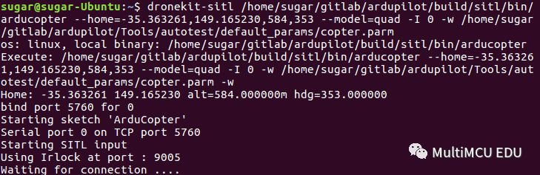
2、通过 QGC 的 TCP 进行连接
、以下是视频内容：
启动仿真：
dronekit-sitl /home/sugar/gitlab/ardupilot/build/sitl/bin/arducopter
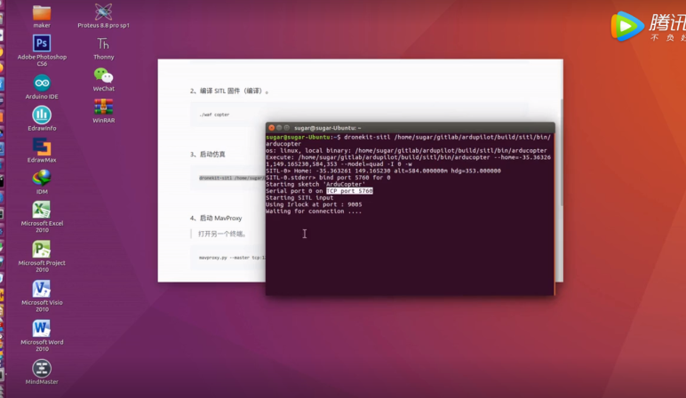
TCP Port 5760
waiting for connection …
打开QGroundControl-----Comm Links TCP Host Address:127.0.0.1 Port:57600
TCP Link 127.0.0.1:57600
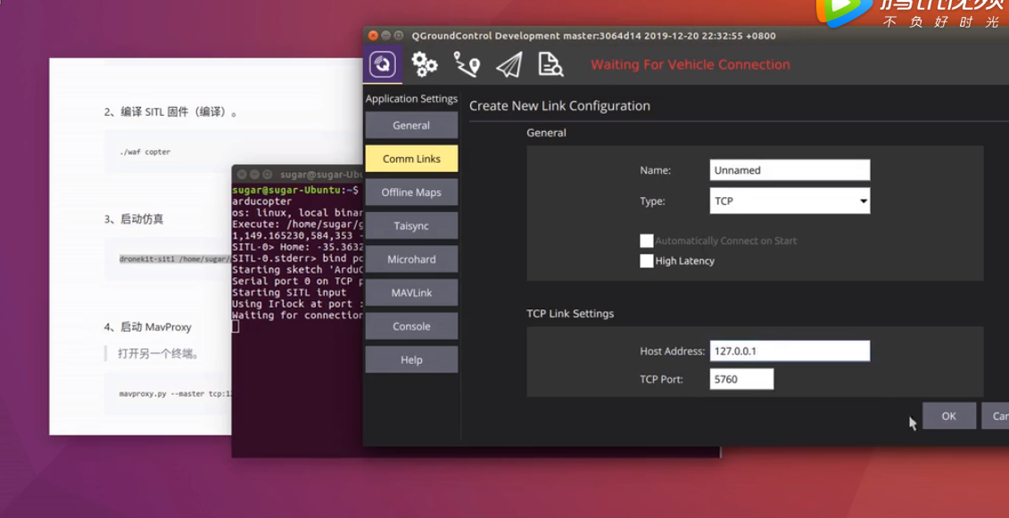
QGC Send Track
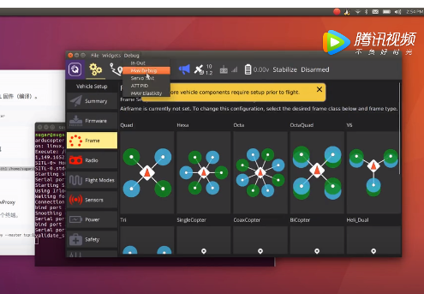

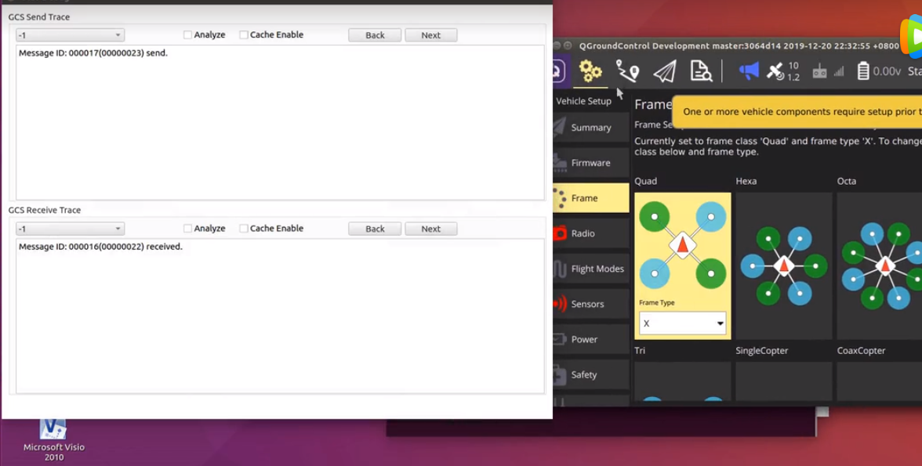

Parameters --- Search RC3
设置航点，飞行。。。
MAV Elastcity 1Hz

Log Download

dronekit-sitl（通过 mavproxy）
优点：可以在 mavproxy 的 console 中用命令修改参数（不用在 QGC 里一个一个改），QGC 启动后自动连接（免去设置新连接的麻烦）。
缺点：由于借助 mavproxy 所以仿真的通信效率受到一定影响，仿真日志存在 tmp 目录下（比较随机）。

后面 3 种 SITL 的方法都在这个视频里演示。
二、 通过MAVProxy
1、启动仿真
dronekit-sitl /home/sugar/gitlab/ardupilot/build/sitl/bin/arducopter
打开另一个终端，启动MAVProxy
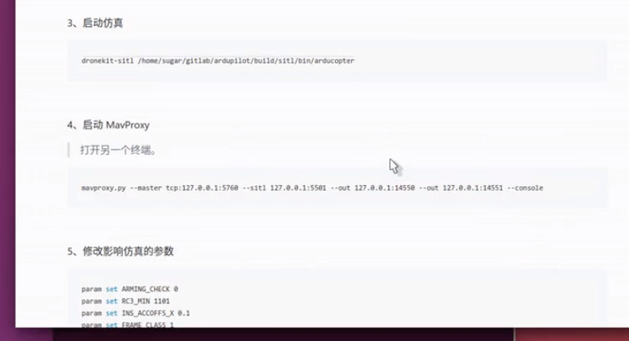

2、启动 MavProxy
打开另一个终端。
mavproxy.py --master tcp:127.0.0.1:5760 --sitl 127.0.0.1:5501 --out 127.0.0.1:14550 --out 127.0.0.1:14551 --console

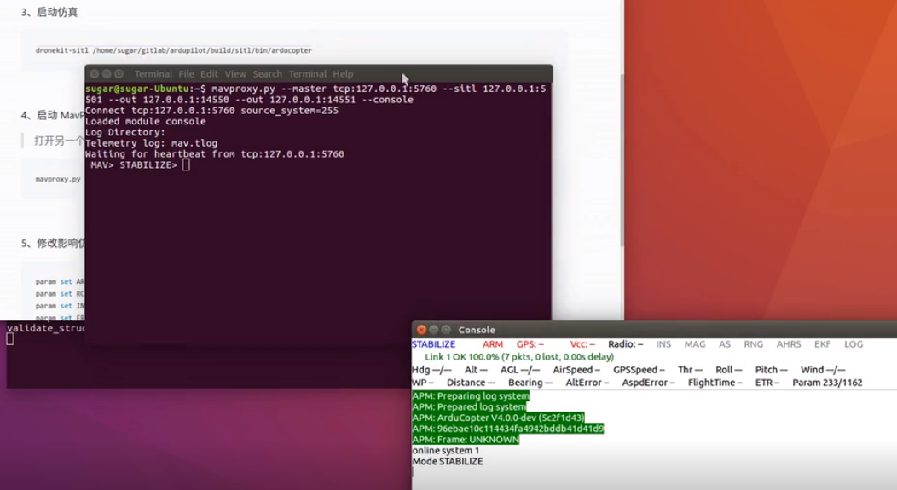

5. 修改影响仿真的参数
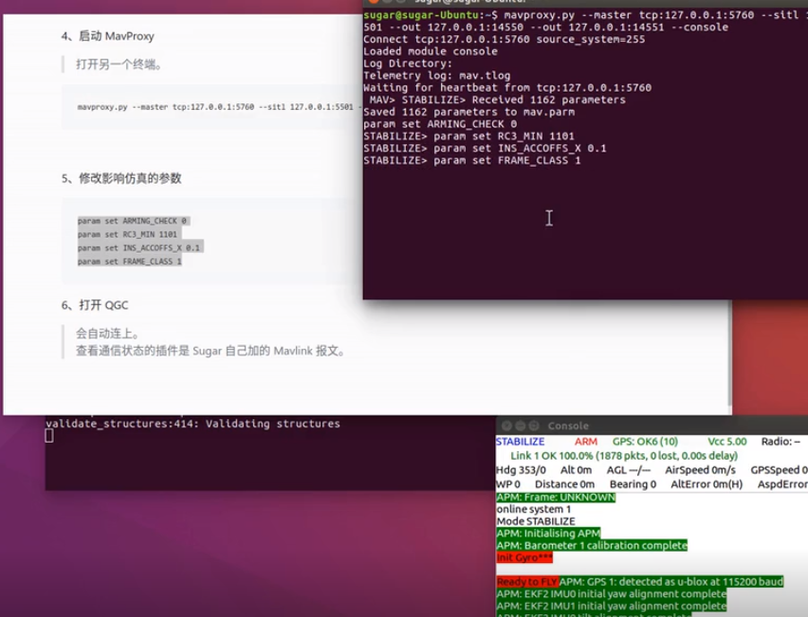

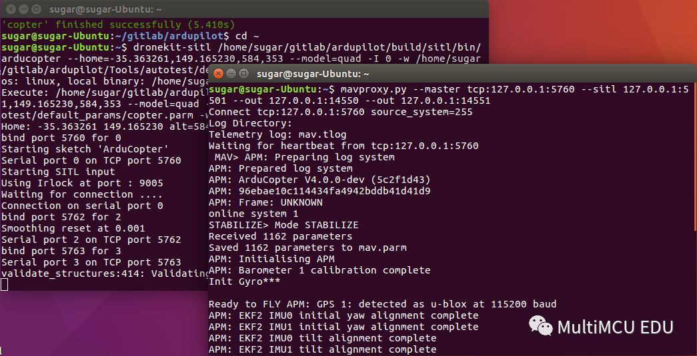

3、修改影响仿真的参数
param set ARMING_CHECK 0
param set RC3_MIN 1101
param set INS_ACCOFFS_X 0.1
param set FRAME_CLASS 1

4、打开 QGC
会自动连上。
查看通信状态的插件是 Sugar 自己加的 Mavlink 报文。
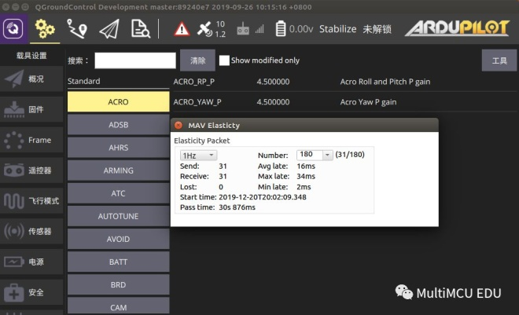

打开QGC

设置takeoff---go to location----land---debug MAV Elastity

log download refresh
关QGC----ArduPlotLog

三、Gazebo 带 3D 模型仿真

3. Gazebo 3D with MAVProxy
飞行日志在 ardupilot/ArduCopter/logs/ 下保存。
优点：带 3D 模型显得很酷，仿真的日志文件在指定目录下（与实际 SD 卡里的一样，可以在一处保存多次仿真数据），QGC 启动后自动连接（免去设置新连接的麻烦）。
缺点：由于借助 mavproxy 所以仿真的通信效率受到一定影响，加载 3D 模型对电脑配置要高一点。
1、打开终端，用下面命令启动 Gazebo
gazebo --verbose worlds/iris_arducopter_runway.world

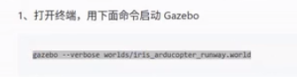
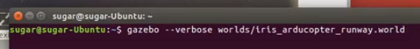

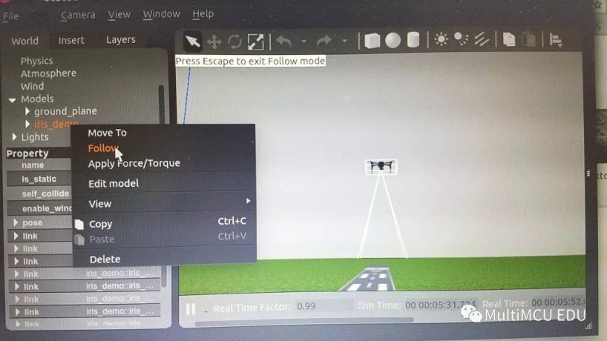

2、进入 ardupilot/ArduCopter 目录下，用下面命令启动仿真
../Tools/autotest/sim_vehicle.py -f gazebo-iris --console
3、启动 QGC 操控飞机。

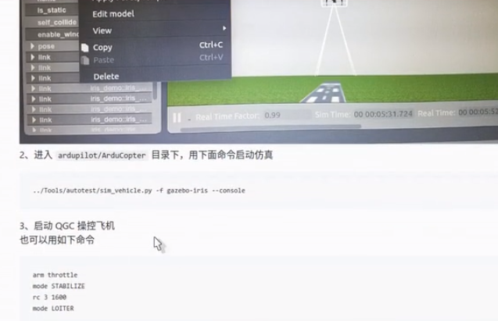

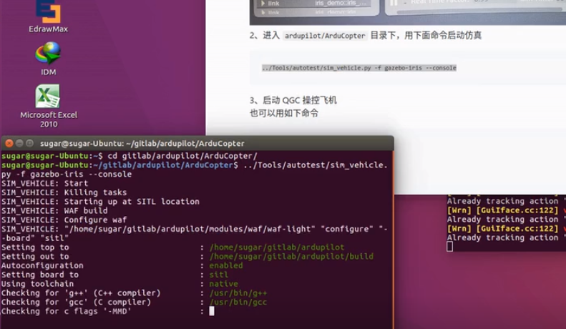

启动QGC
在QGC中操作无人机，在Gazebo视景中看飞行效果

四、ardupilot 官方基础仿真
飞行日志在 ardupilot/ArduCopter/logs/ 下保存。
优点：一个命令启动相当方便，仿真的日志文件在指定目录下（与实际 SD 卡里的一样，可以在一处保存多次仿真数据），QGC 启动后自动连接（免去设置新连接的麻烦）。
缺点：由于借助 mavproxy 所以仿真的通信效率受到一定影响。
1、进入 ardupilot/ArduCopter/ 目录下，运行如下命令：
../Tools/autotest/sim_vehicle.py --console
2、启动 QGC 操控飞机。
最简单实用（推荐）
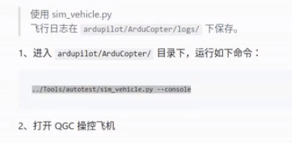

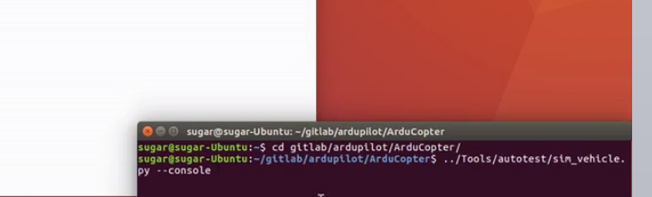

自动出来MAVProxy
然后，手动打开QGC
在QGC中三次打开TakeOFF,后飞机起飞 高度10m
设置Goto Here G

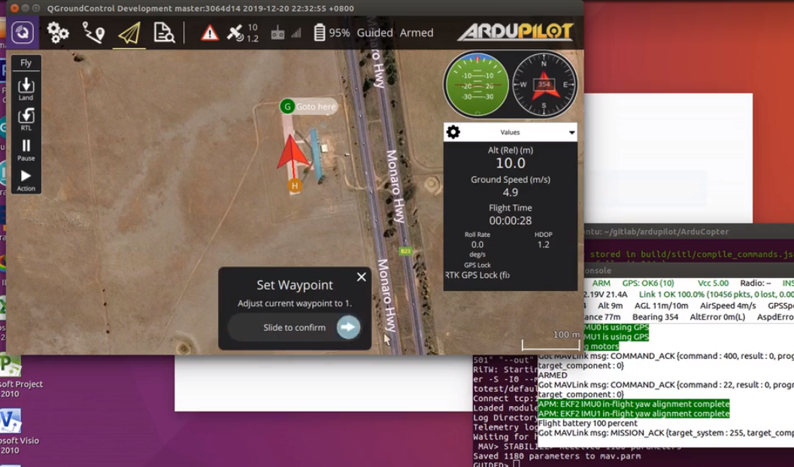

飞回来，然后降落。
Log导出

遇到过的困难
上面是在一切顺利的前提下给出的操作过程，Sugar 实际操作的过程中遇到了一些问题，这里记录一下问题和解决办法。
一、自定义 mavlink 报文通不过 mavproxy
解决办法：要重新编译安装 pymavlink。
参考链接：https://ardupilot.org/dev/docs/code-overview-adding-a-new-mavlink-message.html
sudo pip uninstall pymavlinkcd gitlab/ardupilot/modules/mavlink/pymavlink/sudo python setup.py install --user
因为用 sudo 方式，当运行 mavproxy 时会遇到 pymavlink 版本错误 ，解决方法下面会说。
二、mavproxy 返回 pymavlink 版本问题，如下：
pkg_resources.DistributionNotFound: The 'pymavlink>=2.3.3' distribution was not found and is required by MAVProxy
解决办法：
sudo chown -R sugar:sugar .local/lib/python2.7/

必备软件
1、ardupilot 编译环境，编译出 SITL 固件。
2、带插件版 QGC 跟踪地面站与飞机的 mavlink 通信，显化控制过程，方便定位问题。
3、ArduPilotLog 对 SITL 数据进行图形化显示，简单脚本分析，以及 Matlab 数据库生成。
4、Matlab 对 SITL 数据进行综合分析。
5、其他的 dronekit-sitl、mavproxy、pymavlink 等官方文档都有说明。

